Tanque de armazenamento de bebida pronta
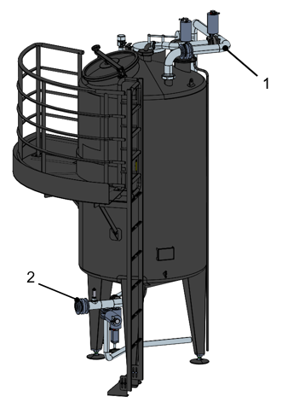
Figura 3-2: Tanque pulmão de armazenamento de bebida Pronta – Exemplo
Nº | Descrição | Nº | Descrição
1 | Avanço CIP | 2 | Retorno CIP

Em um sistema de xaroparia, o tanque pulmão de armazenamento de bebida pronta é responsável pelo armazenamento do xarope Einstein que será destinado aos processos subsequentes.

